### 保亭黎族苗族自治县2025年工业领域初、

### 中级职称评审网上申报操作手册

1. 线上搜索“椰城创新云”或输入网址：http://kc.kgxj.haikou.gov.cn/。进入主页后，点击“首页”旁边的“政府服务”——找到页面中的“在线办理”——“查看更多”， 注册账号登录后进入申报列表页面。

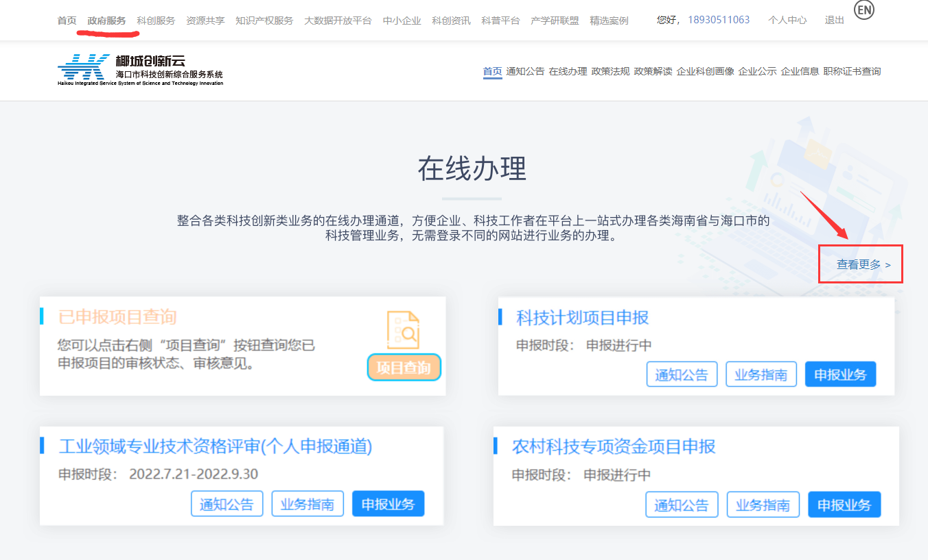

点击“工业领域专业技术资格评审(个人申报通道)”的“申报业务”按钮。

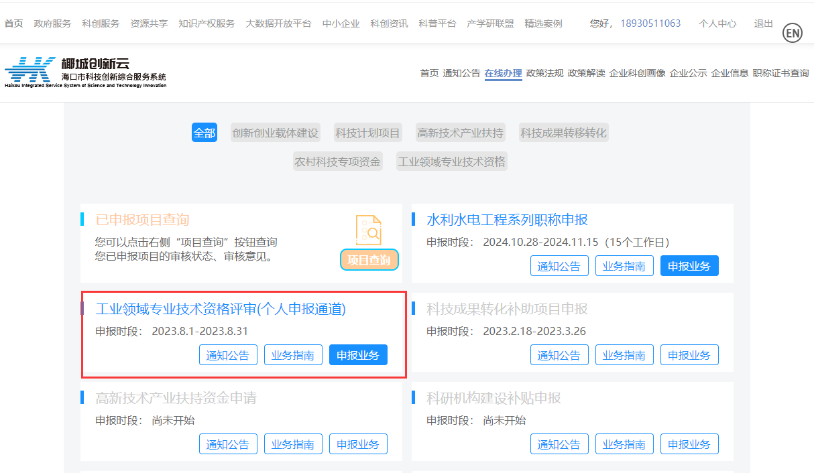

进入申报页面后，按照以下步骤填报。

#### 1.1 初级职称评审

1.1.1 评审页面

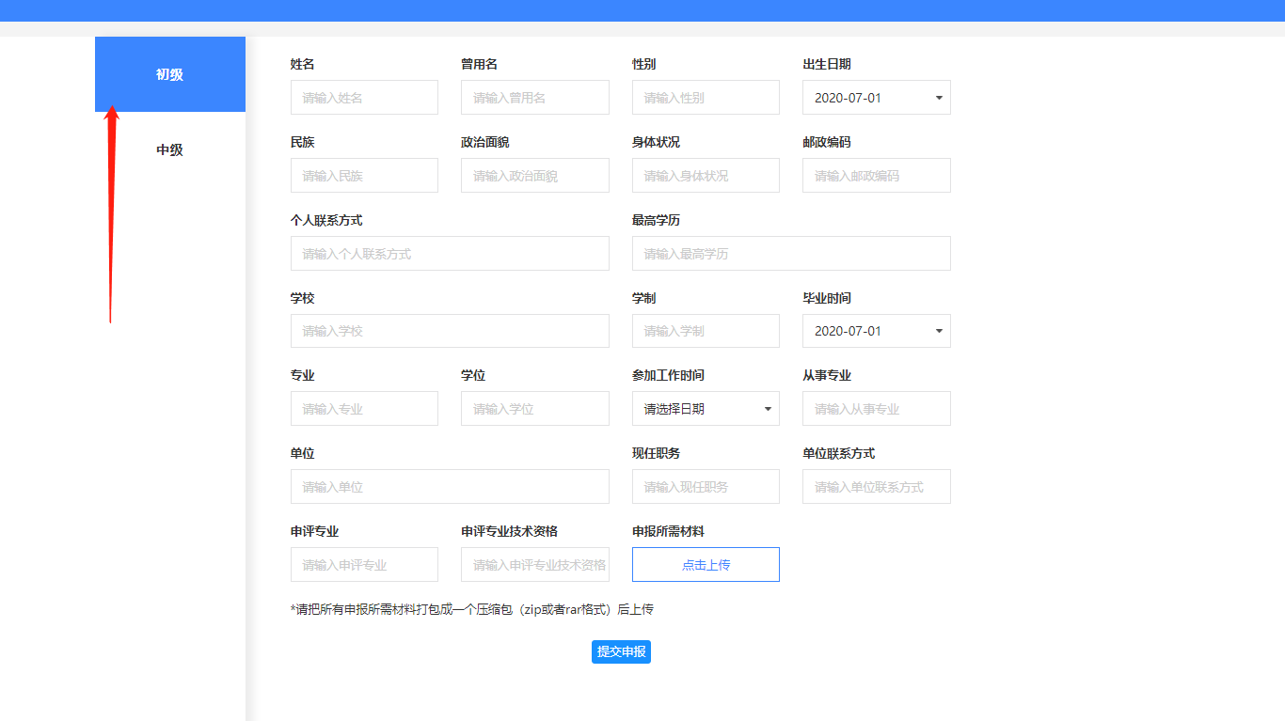

进入评审页面——点击初级评审——进入初级评审页面

1.1.2 基本信息填写

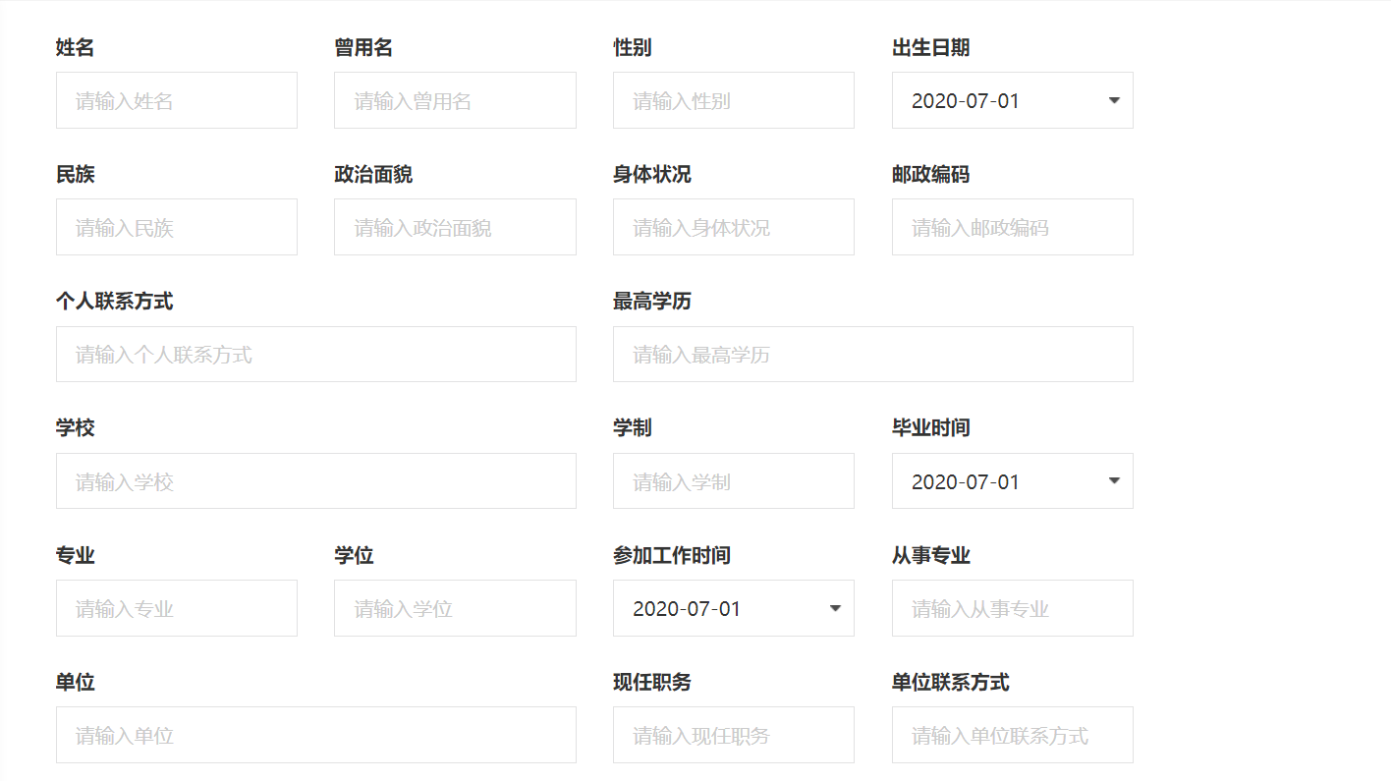

申请初级职称需填写个人信息资料，请合格规范填写。

1.1.3 填写初级申报职称专业，技术资格

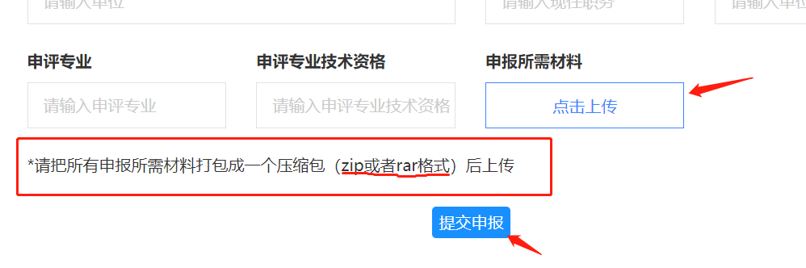

上传申报材料

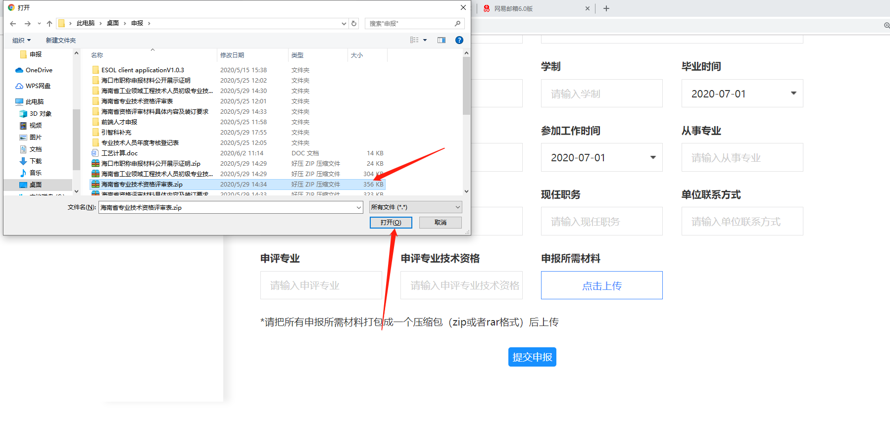

填写审评专业、专业技术资格——点击上传所需材料

注意：所需材料需打包一个压缩包（zip或者rar格式）后上传

1.1.4 提交申报



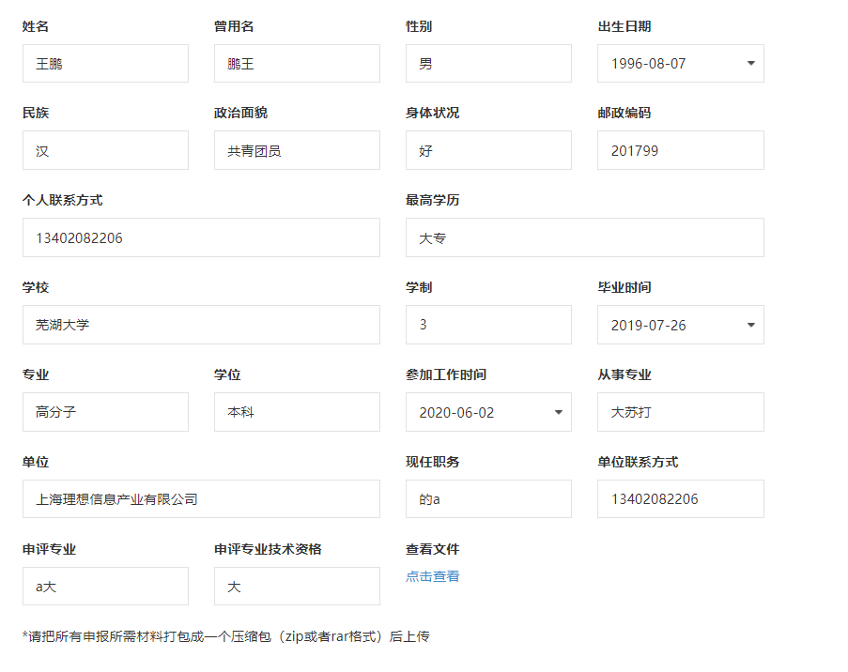

**温馨提示：**提交后可在项目申报中查询；点击撤销可撤销；点击重新提交可再提交；点击详情查看申报信息。

#### 1.2 中级职称评审

1.2.1 评审页面

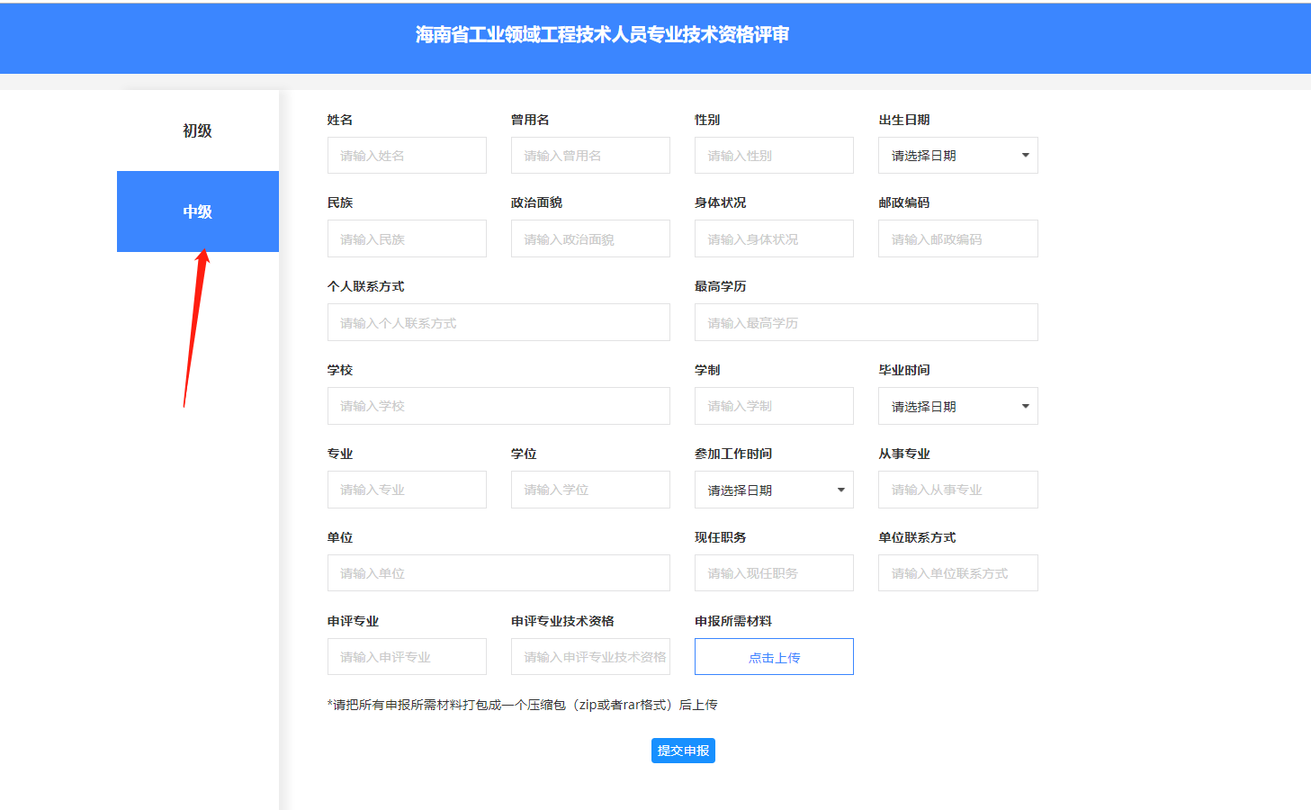

进入评审页面，点击中级评审进入页面

1.2.2 基本信息填写



申请中级职称需填写个人信息资料，请合格规范填写

1.2.3 填写中级评审资格





填写审评专业、专业技术资格——点击上传所需材料

注意：所需材料需打包一个压缩包（zip或者rar格式）后上传

1.2.4 提交申报





**温馨提示：**提交后可在项目申报中查询；点击撤销可撤销；点击重新提交可再提交；点击详情查看申报信息。